HOVERAir AQUA nu wereldwijd verkrijgbaar
Hangzhou, 28 mei 2026 – HOVERAir kondigt vandaag de wereldwijde introductie aan van de HOVERAir AQUA: de eerste 100% waterdichte zelfvliegende camera ter wereld, speciaal ontwikkeld voor gebruik op het water. Na een succesvolle lancering via Indiegogo in 2025 is AQUA nu verkrijgbaar via geselecteerde retailers en online stores, vanaf € 1.299.

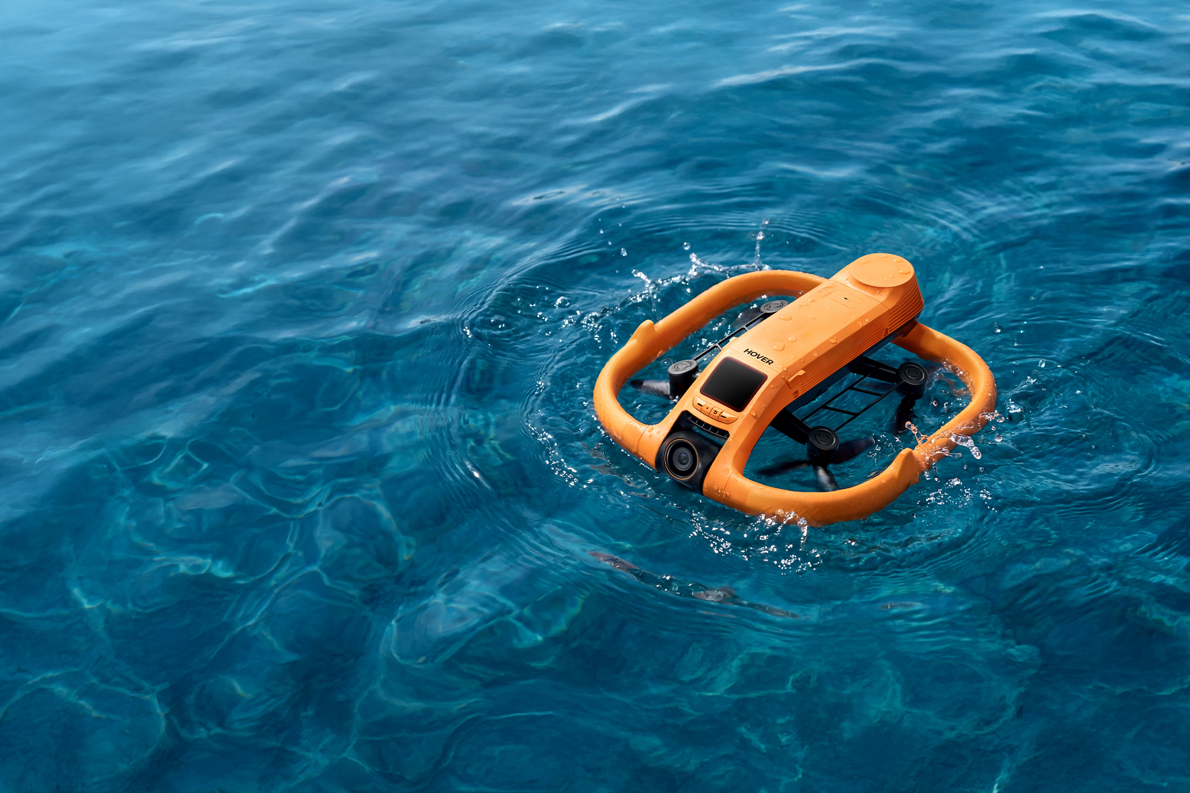

Leg jouw favoriete zomermomenten vast vanuit een nieuw perspectief
De AQUA is gebouwd voor avonturen op het water en legt moeiteloos cinematische luchtbeelden vast, volledig handsfree. Terwijl gebruikers zich volledig kunnen focussen op hun activiteit, volgt en filmt AQUA automatisch iedere beweging. Van foilen en wakeboarden tot kajakken, zeilen, suppen, vissen en jetskiën: AQUA registreert alles zonder piloot of cameraman. Dankzij het bekroonde ontwerp en de innovatieve technologie, bekroond met een Red Dot Award, zet AQUA een nieuwe standaard voor hoogwaardige contentcreatie op het water.
AQUA is ontwikkeld om een simpel probleem op te lossen: dynamische luchtbeelden op het water vastleggen zonder hulp van anderen en zonder de ervaring te onderbreken. Met een gewicht van minder dan 250 gram is de camera compact genoeg om overal mee naartoe te nemen, maar krachtig genoeg om windsnelheden tot windkracht 7 aan te kunnen en snelheden tot 55 km/u te behalen. Landt AQUA in het water, dan blijft hij drijven en stijgt hij eenvoudig opnieuw op.
Blijf in het moment. Leg alles vast.
Volgens wereldkampioen wakeboarden Dominik Gührs haalt AQUA alle complexiteit uit het filmen op het water. Hierdoor kunnen sporters en content creators volledig in het moment blijven zonder zich bezig te houden met de camera. “AQUA heeft de manier waarop ik content maak compleet veranderd. Ik heb geen cameraman of uitgebreide gear meer nodig om indrukwekkende wakeboardbeelden vast te leggen. Ik kan nu zelfstandig het water op en moeiteloos professionele content creëren,” aldus Gührs.
Gebouwd voor het water
In tegenstelling tot traditionele drones is AQUA specifiek ontworpen voor gebruik op en rond het water. De camera is volledig waterdicht volgens de IP67-norm en blijft positief drijven, waardoor opstijgen en landen direct vanaf het water mogelijk is. Een hydrofobe lenscoating, anti-condenstechnologie en corrosiebestendige constructie zorgen voor betrouwbare prestaties, zelfs in zout water en zware omstandigheden.

Cinematische beelden, moeiteloos vastgelegd
AQUA beschikt over een 1/1.28” CMOS-sensor en neemt video op in 4K tot 100 fps voor scherpe details en vloeiende slow-motionbeelden. Dankzij meer dan tien intelligente vliegmodi, waaronder Paddle Mode en Kayak Mode maakt AQUA automatisch opnames die voorheen alleen mogelijk waren met complexe apparatuur of een dedicated cameracrew. Het SmoothCapture-stabilisatiesysteem houdt beelden stabiel, zelfs bij harde wind en ruwe omstandigheden.
Na het succes van de HOVERAir X1-serie wordt het follow-me droneportfolio nu uitgebreid met een krachtige nieuwe toevoeging. “AQUA is een logische volgende stap binnen ons productportfolio en opent compleet nieuwe mogelijkheden om het leven op het water vast te leggen,” zegt
MQ Wang, CEO en medeoprichter van Zero Zero Robotics en bedenker van HOVERAir.
“Ons doel was simpel: mensen de vrijheid geven om zich volledig op hun avontuur te richten zonder zich zorgen te maken over de camera. Met AQUA kan iedereen moeiteloos indrukwekkende momenten op en rond het water vastleggen.”
De
HOVERAir AQUA Standard Combo
is nu verkrijgbaar via
geselecteerde retailers

en online stores voor
€ 1.299. De Basic Combo
heeft een adviesprijs van
€ 1.399 en de Fly More Combo
kost
€ 1.499
. Meer informatie, beeldmateriaal en video’s zijn beschikbaar via de
HOVERAir Media Kit
.
Voor interviewaanvragen, reviewunits of aanvullende informatie kan contact worden opgenomen met het onderstaande perscontact.

Newsroom
Bekijk het volledige persbericht inclusief meer media in onze Newsroom.
Bekijk het volledige persbericht
Bekijk alle voorgaande persberichten

